**TRANSPORTE Y MANIPULACIÓN DE LA TUBERÍA DE POLIETILENO**

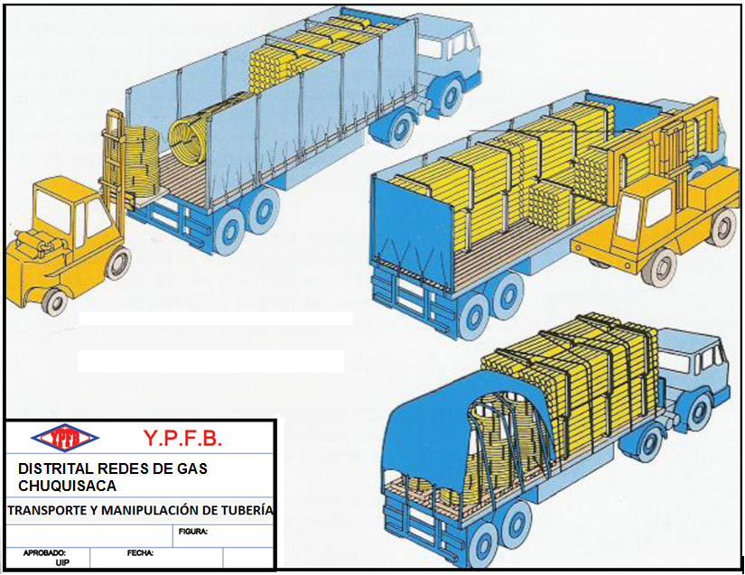

**LETREROS**

** **

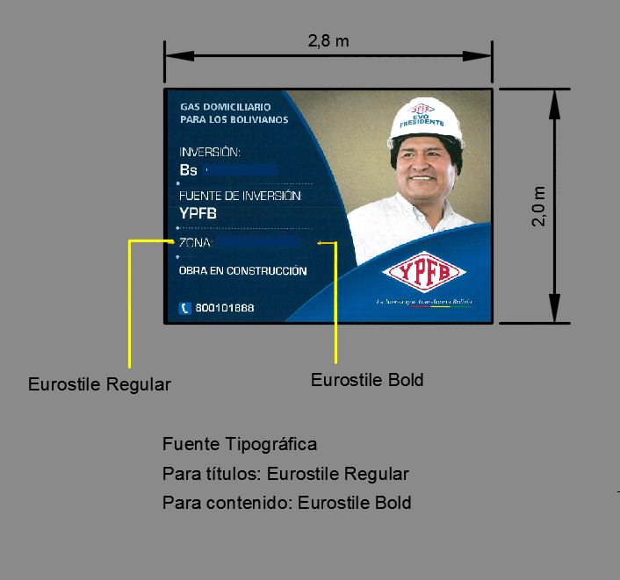

**ESTRUCTURA INTERNA – LETRERO DE OBRA**

0.92 m

0.96 m

0.92 m



Estructura Interna. Tubo Metálico Cuadrado 20 x 20 mm

0.76 m

0.62 m

0.62 m

**EXCAVACIÓN DE ZANJA PARA RED SECUNDARIA EN ACERA**

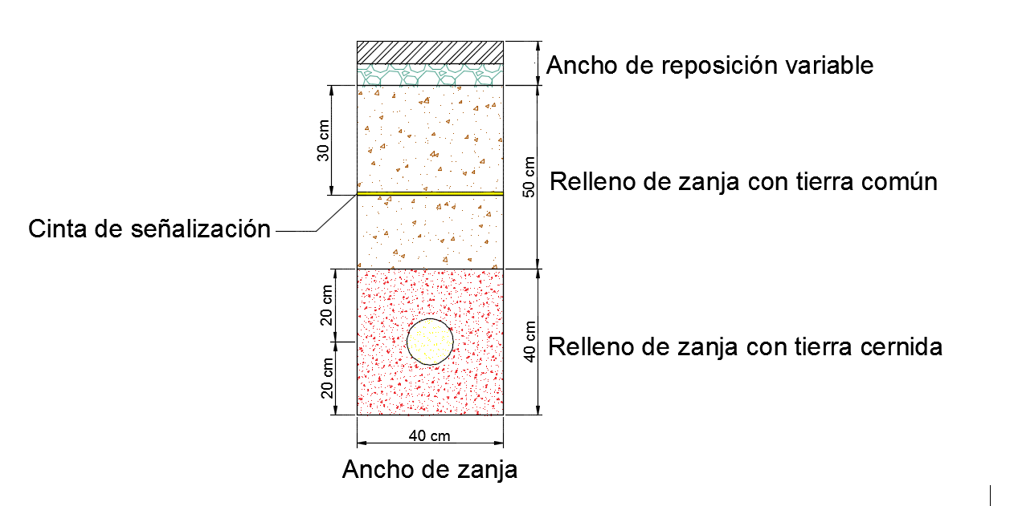

**EXCAVACIÓN DE ZANJA PARA RED SECUNDARIA EN CALZADA**

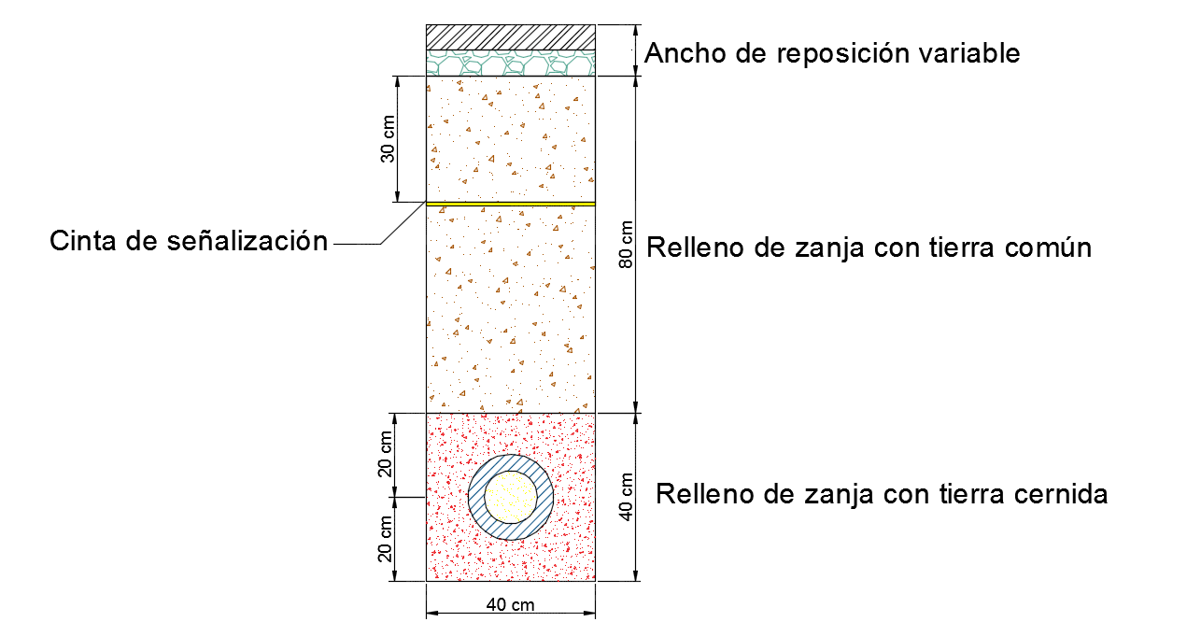

**INSTALACIÓN DE PLAQUETAS DE SEÑALIZACIÓN HORIZONTAL EN ACERA DE TIERRA Y PIEDRA**

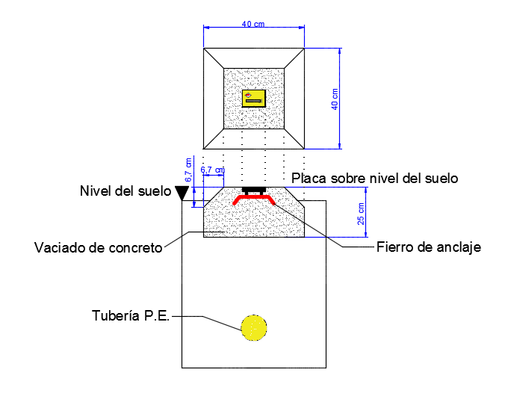

**INSTALACIÓN DE PLAQUETAS DE SEÑALIZACIÓN HORIZONTAL EN ACERA DE CONCRETO**

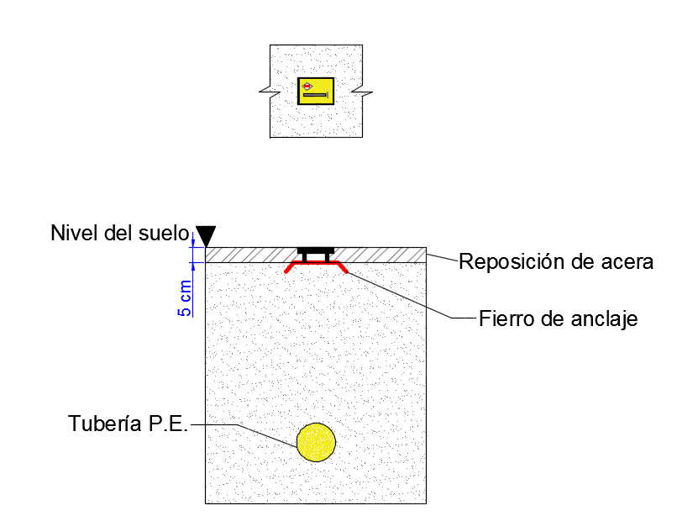

**REPOSICION DE ACERA**

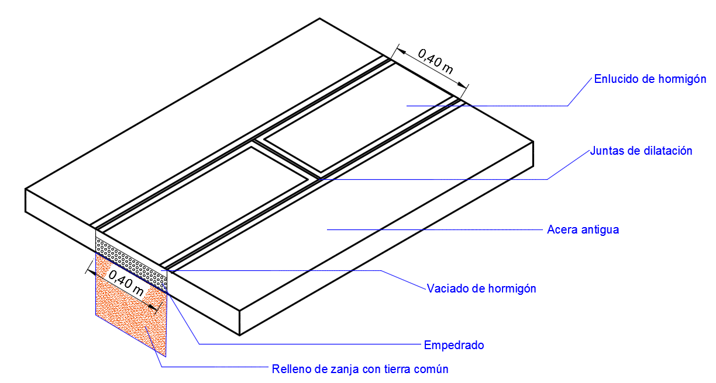

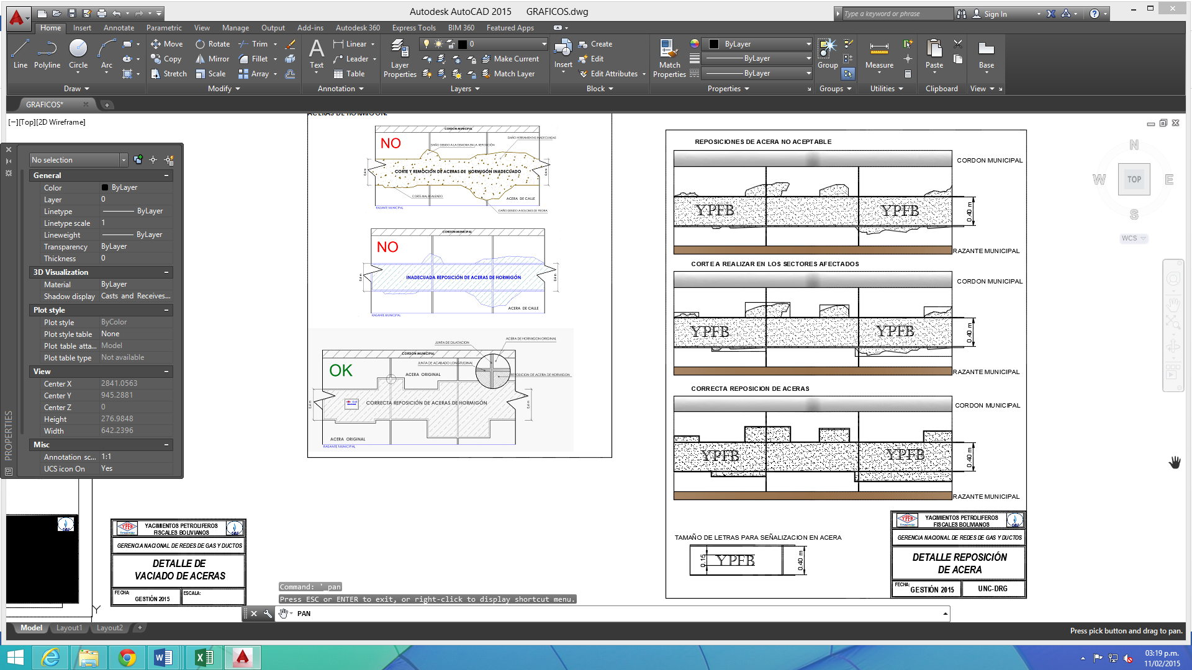

**REPOSICION DE PAVIMENTO RIGIDO O FLEXIBLE**

